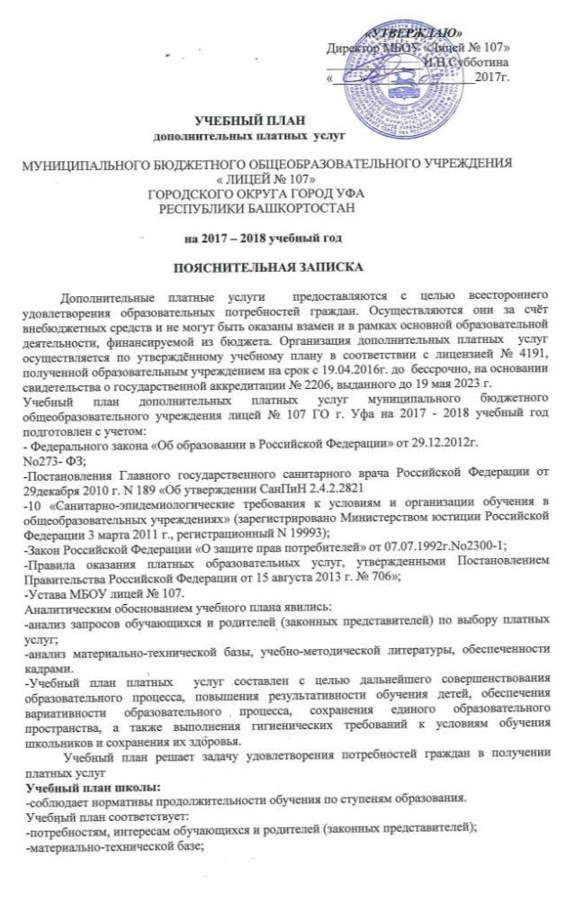

-библиотечному фонду и методическому обеспечению школы.
Основными целями организации платных услуг являются:
−формирование общей культуры личности обучающихся, их адаптация к жизни в обществе;
−создание основы для осознанного выбора и последующего освоения профессиональных образовательных программ;
−создание условий для развития творческого потенциала обучающихся в соответствии с их интересами и склонностями;
−всестороннее удовлетворение образовательных потребностей обучающихся и социального заказа родителей;
−создание условий для подготовки к итоговой аттестации выпускников;
−занятия с обучающимися углубленным изучением предметов.
Приоритетными задачами, направленными на достижение поставленных целей, являются:
−обеспечение охраны здоровья обучающихся и создание благоприятных условий для разностороннего развития личности, в том числе возможности удовлетворения потребностей обучающегося в самообразовании и получении дополнительного образования;
−создание максимально благоприятных условий для индивидуального развития обучающихся, через распределение по группам с различными требованиями к уровню освоения программы дополнительного обучения;
−создание комфортных условий для позитивного восприятия ценностей основного образования и более успешного освоения его содержания;
−осуществление «ненавязчивого» воспитания благодаря включению детей в личностно значимые творческие виды деятельности, в процессе которых формируются нравственные, духовные и культурные ценности подрастающего поколения;
−ориентация школьников, проявляющих особый интерес к тем или иным видам деятельности, на развитие своих способностей по более сложным программам.
Учебный план дополнительных платных услуг школы отражает основные цели и задачи, стоящие перед муниципальным бюджетным общеобразовательным учреждением .
Специфика плана платных услуг заключается в том, что в условиях общеобразовательного учреждения ребёнок получает возможность подключиться к занятиям по интересам, познать новый способ обучения – безоценочный, но обеспечивающий достижение успеха благодаря его способностям независимо от успеваемости по обязательным учебным дисциплинам.
Рабочие программы по ДПУ составлены за рамками основной образовательной деятельности, предусмотренной государственными образовательными стандартами, интегрируют с ними, что позволяют сблизить процессы воспитания, обучения и развития, решая тем самым одну из наиболее важных задач педагогики – воспитательную.
Данные программы отличаются ярко выраженной воспитательной доминантой, поскольку в сфере свободного выбора видов деятельности можно рассчитывать на ненавязчивое, а, значит, и более эффективное воспитание. В процессе совместной творческой деятельности взрослого и ребенка развиваются лучшие качества личности.
При конструировании учебного плана учитывались предложения предметных методических объединений, обучающихся и их родителей (законных представителей).
Учебный план включает в себя следующие нормативы:
- недельное количество часов на реализацию программ по каждому виду образовательной деятельности;
- количество групп по направлениям.
Продолжительность занятий устанавливается от 25 минут до 45 минут в зависимости от возраста обучающихся и оказываемых услуг в соответствии с расписанием занятий по оказанию платных услуг. Кратность занятий в неделю – 1 раз в 1 – 11 классах и 2 раза ведутся занятия в подготовке к школе. Причём, дети занимаются 2 раза в неделю (32 занятия в месяц), у них разные предметы и ведут их разные учителя.
Каждый учитель проводит одно занятие в неделю в одной группе, всего в месяц – 4 занятия. В лицее набор детей на подготовку к школе составляет 4 группы, значит, у учителя – 16 часов в месяц. Учителя других предметов имеют нагрузку – 4 часа в месяц
Между началом работы групп и последним уроком организуется перерыв для уборки и сквозного проветривания. Наполняемость групп:
- 8 – 12 человек для занятий по подготовке к школе;
- от 12 до 25 человек в 1 – 11 классах;
- по предметам, имеющим деление (английский язык, информатика) – от 7 человек
Занятия в группах проводятся по одной тематической направленности. Количество и последовательность занятий определяется расписанием, учитывающим интересы ребенка и сменность занятий. Занятия проводятся в группах в соответствии с утвержденным планом. МБОУ «Лицей № 107» реализует дополнительные платные услуги по следующим по следующим направлениям:
- социально – педагогическое
- научно – техническое
- художественно – эстетическое
- культурологическое
- естественно - научное.
Преподавание ведется на основе программ, выходящих за рамки основной образовательной деятельности, предусмотренной государственными образовательными стандартами.
Дополнительные платные услуги и не могут быть оказаны взамен или в рамках основной образовательной деятельности (в рамках основных образовательных программ (учебных планов), федеральных государственных образовательных стандартов и федеральных государственных требований, а также в случаях, предусмотренных законодательством Российской Федерации в области образования в рамках образовательных стандартов и требований, финансируемой за счет средств соответствующего бюджета.
Отказ физического лица или юридического лица от предлагаемых платных дополнительных образовательных услуг не может быть причиной уменьшения объема предоставляемых ему учреждением основных образовательных услуг.
Учебный план соответствует действующим СанПиН 2.4.2.2821-10 «Санитарно-эпидемиологические требования к условиям и организации обучения в общеобразовательных учреждениях», зарегистрированным в Минюсте России 03.03.2011 г., регистрационный номер 19993.

УЧЕБНЫЙ ПЛАН
дополнительных платных услуг
на 2017 – 2018 учебный год

№№ | Название курса  Подготовка к школе  (студия «Буратино») | Кол-во  часов в неделю | Срок реализации  курса
1 | Развитие речи | 1 | 112
2 | Математика | 1 | 112
3 | Письмо | 1 | 112
4 | ИЗО | 1 | 112
5 | Английский язык | 1 | 112
6 | Интеллектика | 1 | 112
7 | Музыка | 1 | 112
8 | Ритмика | 1 | 112

1-е классы
№№ | Название курса | Кол-во часов в неделю  1А | Кол-во часов в неделю  1 Б | Кол-во часов в неделю  1В | Кол-во часов в неделю  1Г | Срок реализации  курса
1 | Занимательный английский | 1 | 1 | 1 | 1 | 22
2 | Танец и здоровье | 1 | 1 | 1 | 1 | 25
3 | Изобразительная грамота | 1 | 1 | 1 | 1 | 22
4 | Робототехника | 1 | 1 | 1 | 1 | 33
5 | Занимательная математика | - | - | 1 | 1 | 25
6 | Волшебный мир литературы | - | - | - | 2 | 50
7 | Ментальная математика | 1 | 1 | 1 | 2 | 25/ 50

2 – е классы
№№ | Название курса | Кол-во часов в неделю  2А | Кол-во часов в неделю  2Б | Кол-во часов в неделю  2В | Срок реализации  курса
1 | Английский с удовольствием | 1 | 1 | 1 | 25
2 | Танец и здоровье | 1 | - | - | 25
3 | Изобразительная грамота | 1 | 1 | 1 | 22
4 | Занимательная математика | - | 1 | - | 28
5 | Юные лингвисты | - | 1 | - | 26

3 – е классы
№№ | Название курса | Кол-во часов в неделю  3А | Кол-во часов в неделю  3Б | Кол-во часов в неделю  3В | Кол-во часов в неделю  3Г | Срок реализации курса
1 | Английский в фокусе | 1 | 1 | 1 | 1 | 22
2 | Изобразительная грамота | 1 | 1 | 1 | 1 | 22
3 | «Учусь учиться» математика | - | - | - | 1 | 31
6 | Информатика для млад. шк-в | - | - | 1 | 1 | 27

4 – е классы
№№ | Название курса | Кол-во часов в неделю  4А | Кол-во часов в неделю  4Б | Кол-во часов в неделю  4В | Кол-во часов в неделю  4Г | Срок реализации курса
1 | Занимательный английский | 1 | 1 | - | - | 21
4 | Занимательная математика | - | - | - | 1 | 28
5 | Компьютерное творчество | 1 | 1 | - | - | 27

5 – е классы
№№ | Название курса | Кол-во часов в неделю  5А | Кол-во часов в неделю  5Б | Кол-во часов в неделю  5В | Срок реализации курса
4 | Занимательная математика
6 | Тренируем грамотность | 1 | - | - | 28

6 – е классы

№№ | Название курса | Кол-во часов в неделю  6А | Кол-во часов в неделю  6Б | Кол-во часов в неделю  6В | Срок реализации курса
1 | «Математика и мы» | 1 | 1 | - | 24
2 | Решение олимпиадных задач |  |  | 1 | 26
3 | «Тренируем грамотность» | 1 | - | - | 28

7 – е классы
№№ | Название курса | Кол-во часов в неделю  7А | Кол-во часов в неделю  7Б | Кол-во часов в неделю  7В | Срок реализации курса
1 | «Тренируем грамотность» | - |  | 1 | 228

8– е классы
№№ | Название курса | Кол-во часов в неделю  8А | Срок реализации курса | Кол-во часов в неделю  8Б | Срок реализации курса | Кол-во часов в неделю  8В | Срок реализации курса
1 | Тренируем грамотность | - | - | 1 | 28 | - | -
 | Тренируем грамотность | - | - | - | - | 1 | 32
2 | «Математика и мы» | - | 2- | 1 | 22 | - | -

9 – е классы
№№ | Название курса | Кол-во часов в неделю  9А | Кол-во часов в неделю  9Б | Кол-во часов в неделю  9В | Срок реализации курса
1 | Тренируем грамотность. | - | 1 | 1 | 28
2 | Основные вопросы информатики | 1 | 1 | 1 | 28
3 | Глобальный мир в 21 веке | 1 | 1 | 1 | 20
5 | «Озадаченная» химия | 1 | 1 | 1 | 28
8 | «Математика и мы» | - | 1 | 1 | -

10 класс
№№ | Название курса | Кол-во часов в неделю | Срок реализации курса
1 | Слово и речь | 1 | -
2 | «Математика и мы» | 1

Организатор ДПУ Т.Г.Баканова

